○○○○（施設名）風水害対策計画

令和○○年○○月
○○○（法人名又は個人名（代表者））
○○○（施設名）

目 次

第１ 計画策定の目的 ・・・・・・・・・・・・・・
第２ 施設の立地条件（環境） ・・・・・・・・・・・・・・
１ 地形的特徴 ・・・・・・・・・・・・・・
２ 風水害関係指定 ・・・・・・・・・・・・・・
第３ 対策の基本的な考え方 ・・・・・・・・・・・・・・
１ 推進する対策 ・・・・・・・・・・・・・・
２ 風水害推進委員会 ・・・・・・・・・・・・・・
第４ 平常時の対策 ・・・・・・・・・・・・・・
１ 建物内点検の実施 ・・・・・・・・・・・・・・
２ 防災設備等の設置と点検の実施 ・・・・・・・・・・・・・・
３ 避難場所 ・・・・・・・・・・・・・・
４ 避難経路 ・・・・・・・・・・・・・・
５ 避難方法 ・・・・・・・・・・・・・・
６ 避難方法の周知 ・・・・・・・・・・・・・・
７ 風水害対策委員会 ・・・・・・・・・・・・・・
８ 災害時の人員体制 ・・・・・・・・・・・・・・
９ 災害時の指揮系統 ・・・・・・・・・・・・・・
10 災害時の緊急連絡網の整備 ・・・・・・・・・・・・・・
11 緊急時連絡先一覧の作成 ・・・・・・・・・・・・・・
12 利用者家族等へ連絡する体制の整備 ・・・・・・・・・・・・・・
13 関係機関（自治体、関係団体等）との連携体制 ・・・・・・・・・
14 地域との交流を通じた連携 ・・・・・・・・・・・・・・
15 風水害に係る研修の実施 ・・・・・・・・・・・・・・
16 風水害対応訓練の実施 ・・・・・・・・・・・・・・
第５ 被災のおそれがある場合の対応 ・・・・・・・・・・・・・・
１ 情報の収集 ・・・・・・・・・・・・・・
２ 災害に関する情報の入手方法 ・・・・・・・・・・・・・・
３ 施設周辺の点検 ・・・・・・・・・・・・・・
４ 職員の招集・参集 ・・・・・・・・・・・・・・
５ 土のうや止水板の設置 ・・・・・・・・・・・・・・
６ 避難準備の決定 ・・・・・・・・・・・・・・
７ 避難の決定 ・・・・・・・・・・・・・・
８ 避難を開始する時期、判断基準 ・・・・・・・・・・・・・・
９ 避難の実施 ・・・・・・・・・・・・・・
第６ 避難中の対応 ・・・・・・・・・・・・・・
第７ 被災後の対応 ・・・・・・・・・・・・・・
１ 後片付けや点検 ・・・・・・・・・・・・・・
２ 他施設への利用者受入要請 ・・・・・・・・・・・・・・

「○○○○（施設名）」風水害対策計画

第１ 計画策定の目的
この計画は、本施設における風水害対策について必要な事項を定め、被害の予防と軽減を図り、利用者や職員の安全を確保するために作成しました。
なお、この計画は、風水害対策委員会での検討や避難訓練の実施結果などを踏まえ、随時見直します。

第２ 施設の立地条件（環境）
１ 地形的特徴
本施設は、○○市の北部、○○山系の山麓に位置し、東側約○○ｍには○○川が流れ、西側○○ｍには○○川の河岸段丘（高さ約○○ｍ）が存在します。
○○川には○年に一度の豪雨を想定して堤防が整備されています。

- 施設近隣の平面図（例）
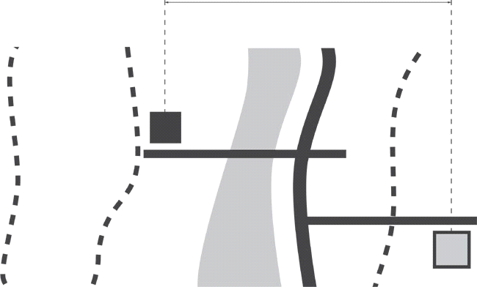

- 施設近隣の断面図（例）
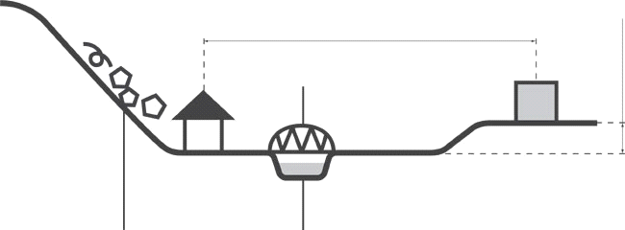
項目 | 数 値 | 備 考
川までの距離 | 約○○ｍ | 堤防が整備されているが、越流・内水に注意
平常時の川の水位 | 約○ｍ | ○ｍで○○橋通行止め、○ｍで氾濫危険水位
避難所までの距離 | 約○㎞ | 移動時間：車で（徒歩で）○分
避難所までの高低差 | 約○ｍ | 高低差が大きい
がけ崩れ予想箇所 | ○か所 | 裏山
避難路の注意箇所 | ○か所 | ○○は傾斜強、○○交差点は冠水のおそれ

２ 風水害関係指定
本施設は、洪水浸水想定区域（浸水高○ｍ～○ｍ）内に位置しています。（別添の○○市（町）ハザードマップ参照）

第３ 対策の基本的な考え方
１ 推進する対策
（1）土砂災害対策（土砂災害による被災が想定される場合に記載）
【例１（施設が、土石流などの想定される区域に立地する場合）】
本施設は、○○川に近接し、豪雨時には同河川に発生した土石流に巻き込まれ
るおそれがあります。
そのため、「早い時期からの情報収集に努め、豪雨等で土砂災害のおそれがある
場合、速やかに利用者を施設外の避難場所に避難させる。」ことを基本として土砂
災害対策を推進します。
【例２（施設が、崖崩れなどの影響を受ける区域に立地する場合）】
本施設は、隣接した北側に崖（急傾斜地）があり、施設の北側３分の１（○○
棟、○○ユニット、食堂など）が土砂災害（特別）警戒区域（急傾斜地）に含ま
れています。

豪雨等で土砂災害のおそれがある場合、当該部分には土砂が流れ込むおそれが
ありますが、施設内南側は相対的に安全であるため、「早い時期からの情報収集に
努め、豪雨等で土砂災害のおそれがある場合には、入所者を、速やかに南側の
○○棟（○○ユニット、食堂、あるいは２階など）に避難させる。」ことを基本に
土砂災害対策を推進します。
（2）浸水災害対策（浸水災害による被災が想定される場合に記載）
【例１（河川の氾濫による浸水を想定して対策を推進する場合）】
本施設は、大雨時、○○川の水位が上昇して氾濫すると浸水します。
また、○○川の水位が上昇すると、同河川が氾濫しなくても、当該河川にそそ
いでいる本施設の近隣の○○用水路の水位が上昇し、溢れ、本施設が浸水するお
それがあります。
そのため、施設外の避難場所へ早めに避難することを基本としますが、河川の
急な増水でそれが間に合わない場合や急激な天候の悪化によっては、外部への避
難が困難になる場合もありますので、そのような場合に備え、同一敷地内の他施
設への避難や２階以上への垂直避難も考慮して浸水災害対策を推進します。
【例２（敷地内の地形により建物の一部に浸水することを想定して対策を推進する場合）】
本施設は、敷地内に高低差があり、南側は低く浸水のおそれがあります。
そのため、施設外の避難場所へ早めに避難することを基本としますが、それが
間に合わない場合や急激な天候の悪化によっては外部への避難が困難になる場合
もあります。
そのような場合には、北側は（２階以上は）相対的に安全であるため、北側に
避難することを基本に浸水災害対策を推進します。
【例３（道路等との位置関係により浸水を想定して対策を推進する場合）】
本施設は、東側に道路があります。大雨時はこの道路が川状になるため、東側
から水が敷地内や建物内へ流入するおそれがあります。
そのため、施設外の避難場所へ早めに避難することを基本としますが、それが
間に合わない場合や急激な天候の悪化によっては外部への避難が困難になる場合
もあります。
そのような場合には、西側は（２階以上は）相対的に安全度が高い状況にあり
ますので、西側に避難することを基本に浸水災害対策を推進します。

- 施設の被災イメージ図（注．土砂災害や浸水の状況を視覚化する図を添付）
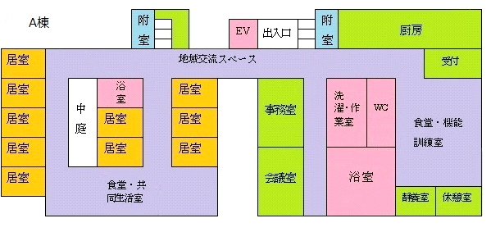

２ 風水害対策委員会
本施設においては、施設長（管理者）以下全職員で組織される風水害対策委員会を設置して、土砂災害や浸水被害を予防する対策、被災しても被害を少なくする対策を検討・実施します。
また、被災のおそれが高まった場合や被災した場合には、同委員会の組織・命令系統で具体的な対応に取り組みます。

第４ 平常時の対策
１ 建物内点検の実施
（1）定期的な施設の安全確認
大量の降雨時には、建物の老朽化などにより、建材のつなぎ目や壁のヒビなどか
ら雨水が侵入することや雨漏りが発生することが想定されることから、これらによ
る電気系統の破損などにより、利用者の安全で快適な生活に影響が及ぼされること
のないよう、定期的に施設の安全点検を実施します。
（2）事務機器や家具等の固定
建物内に浸水があった場合、１階部分の机や書棚、ロッカー等の事務機器や家具
などが倒れ、浮いて流されるおそれがあることから、地震対策も兼ね、これらが２
次被害を引き起こさないよう、金具等で固定するなど転倒防止や浮き上がり防止の
措置を行います。
（3）窓ガラス等の飛散対策
大雨強風時や竜巻の発生時には、窓ガラス等が割れ飛散し、利用者が怪我をする
ことがあることから、強化ガラスや網ガラスの使用、あるいはそれらへの交換、飛
散防止フィルムの活用等でその予防を図ります。
（4）屋外の構造物の安全確認
本施設の屋外には、物置や樹木（老木）、植木鉢、○○など、多数の倒壊危険物、
飛散危険物があり、大雨強風時には、それらが倒れ飛散するおそれがあることから、
定期的な点検を行い、物置を固定するほか、老木を除却するなど、利用者の安全を
確保する取組を行います。
また、植木鉢等は、台風などが接近し風雨が強まる前に屋内に収納します。
２ 防災設備等の設置と点検の実施
（1）情報伝達設備の設置と点検（訓練）
被災のおそれがある際や被災時の情報伝達に対応するため、館内放送装置（シス
テム）や職員への一斉連絡メールシステムを備えます。
また、これらの稼働を確認するとともに、職員の利用習熟を図るため、年２回以
上、作動点検（兼操作訓練）を実施します。
（2）自家発電機などの用意と点検（訓練）の実施
被災時の停電に備えて、太陽光発電と蓄電池を設置するほか、定期点検を実施し
ます。また、携帯用自家発電機を備え、年２回以上、その点検（兼訓練）を実施し
ます。
なお、その保管場所は○○○とします。
（3）携帯ラジオの備え付け
風速や雨量、近隣河川の水位、警報や注意報の発令状況、施設周辺の通行止め情
報等の取得には、備え付けのテレビや防災放送・サイレン、防災無線などを活用し
ますが、それらは浸水などで電源を喪失した場合使用できなくなるので、そのよう
な際でも使用可能な携帯ラジオを備え付けます。
なお、職員個々の携帯電話も防災メールが配信される設定にしておきます。
（4）土のうや止水板の用意
施設への浸水が避けられない場合、少しでも浸水を防ぎ、または遅らせるため、
普段から土のう（又は止水板など）を用意します。
なお、その保管場所は○○○とします。
（5）水や食料、医薬品などの備蓄と状況の点検
水害に限らず、面的な災害が発生した場合には、施設の孤立や交通網の被災によ
り、水や食料などの確保が出来なくなるほかライフラインが停止するおそれがある
ため、平常時から水や食料、医薬品、衛生用品、介護用品、防水・保温用品などを
備蓄しておきます。その備蓄量は次の表とおりとします。
また、その残量や使用期限、消費期限が適正かなどついて確認するため、年１回、
点検を実施します。

【食料品等の備蓄量】
種 類 |  | 数 量
食料品 | 利用者用 | 定員○○人×３日分
 | 職員用 | 職員数○○人（又は職員の一定割合）×３日分
飲料水 |  | 一人３L×（定員○○＋職員数）人×３日分
医療品、衛生用品 |  | 定員○○人×３日分
介護用品 |  | 定員○○人×３日分
防水・保温用品 |  | ○○人分

【食料品】
品名 | 数量 | 保管場所 | 保管責任者
飲料水 | １日１人○○L
無洗米 | ○○kg
缶詰 | …
経管栄養食 | …
栄養ドリンク
高カロリー食
高血圧対応食
糖尿病対応食
アレルギー対応食
栄養ドリンク
△△△△
△△△△

【医療品・看護用品・介護用品・衛生用品】
品名 | 数量 | 保管場所 | 保管責任者
消毒薬、滅菌ガーゼ | ○○個
脱脂綿 | ○○箱
絆創膏 | …
包帯 | …
マスク
おむつ
尿取りパッド
女性用下着、生理用品
三角巾
簡易トイレ
□□□□
□□□□

【日用品】
品名 | 数量 | 保管場所 | 保管責任者
毛布、タオル | ○○枚
食器セット | ○○個
炊き出し用品 | …
ティッシュ | …
ウエットティッシュ
トイレットペーパー
軍手
○○○○
○○○○

３ 避難場所
【例１（土砂災害や崖崩れによる被災が想定される場合）
本施設は、豪雨時に近隣の○○川で土石流などによる被災が想定されます。（豪雨時には、本施設の敷地北側の崖（急傾斜地）で崖崩れの発生が想定されます。）
土石流が発生するおそれがある場合の避難場所は、福祉避難所である（姉妹施設である、協力関係にある）○○○○とします。
なお、気象条件や避難経路上の不都合等により○○○○への避難が困難あるいは危険と判断される場合は、より強固な造りとなっている同一敷地内の○○○○（２階の○○○と３階の○○○）を避難先とし、入所者を避難させます。
【例２（浸水災害による被災が想定される場合）】
本施設は、近隣を流れる○○川や○○川（同河川に流入する小河川や用水路）の氾濫により浸水災害を被災するおそれがあります。
土石流が発生するおそれがある場合の避難場所は、福祉避難所である（姉妹施設である、協力関係にある）○○○○とします。
なお、気象条件や避難経路上の不都合等により○○○○への避難が困難な場合は、敷地内の○○○○に避難します。（２階の○○○と３階の○○○を避難先とし、入所者を避難させます。）
４ 避難経路
（1）○○（施設外の避難場所）へ避難する経路
○○○○への避難経路は、次の図のとおりとします。所要時間は、送迎車を利用
して（歩いて）おおむね○分です。
ただし、多くの医療行為を必要とする利用者や利用者が高度な医療を必要とする
事態が発生した場合は、救急車の出動を要請し、医療機関など当該利用者にとって
最も適切な場所へ避難させます。

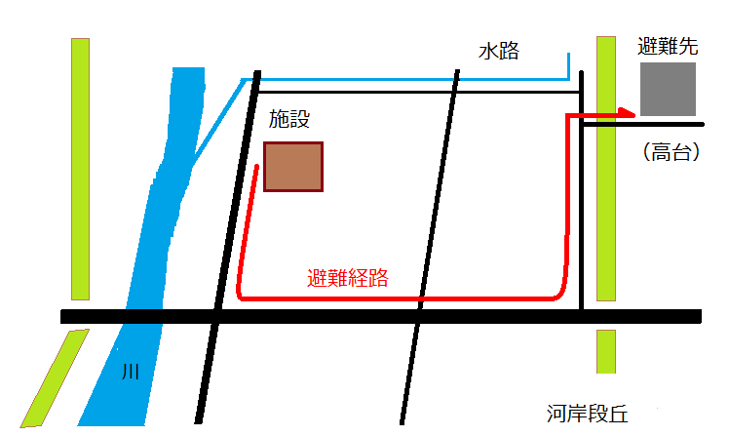（2）○○（避難場所）までの避難経路

（3）○○（施設敷地内）へ避難する経路
○○○○への避難が困難な場合に、○○○○への避難する経路は、次の図のとお
りとします。
１階南側の職員通用口を活用し、最短ルートで利用者を避難させます。
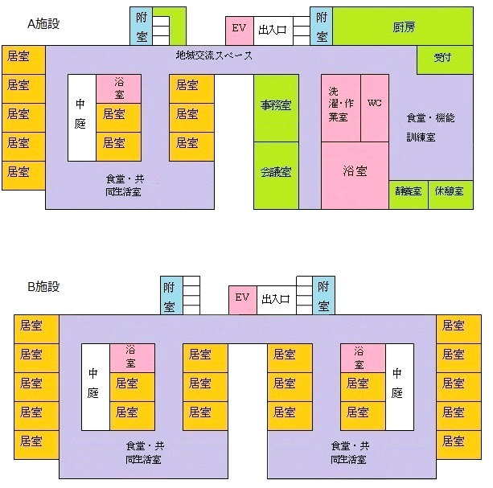

（4）○○（施設敷地内）へ避難する経路
垂直避難を行う際の避難経路は、次の図のとおりとします。
【１階から○階（食堂兼共同生活室）までの避難経路】
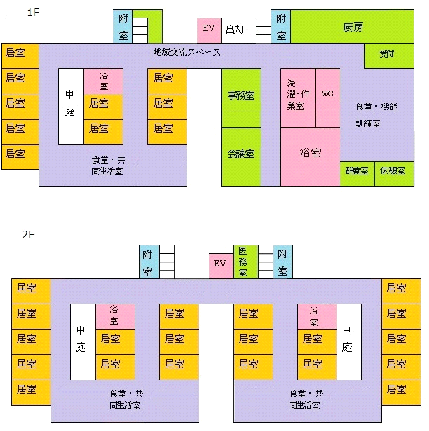

５ 避難方法
（1）○○（施設外の避難場所）へ避難する場合の避難方法
本施設内での移動は、利用者の容態に合わせ次の方法とし、避難支援班が利用者
を玄関前のロビーに集合させます。
【徒歩 ・車いす ・ストレッチャー】
本施設から○○への避難には、本施設の送迎車○台のほか、○○（施設名）と
○○（施設名）の送迎車○台を利用します。送迎車の運転は避難支援班が行います。

また、緊急性に応じ、○○○○（近隣の施設や事業所、行政、警察など）にも車
両の派遣を依頼するほか、多くの医療行為を必要とする利用者や利用者が高度な医
療を必要とする事態が発生した場合は、救急車の出動を要請し、医療機関など当該
利用者にとって最も適切な場所へ避難させます。
（2）○○（施設敷地内）へ避難する場合の避難方法
○○（施設名）への避難でなく、○○への避難となった場合の避難方法は、利用
者の容態に合わせ次のとおりとします。
【徒歩 ・車いす ・ストレッチャー】
必要に応じ、背負い搬送を行います。
（3）○階へ避難する場合の避難方法
○○（施設名）への避難でなく、本施設内の○階への避難となった場合は、利用
者の容態に合わせ次のとおりとします。
【徒歩 ・車いす ・ストレッチャー】
○階への移動手段はエレベーターを基本としますが、必要に応じ階段も利用し、
その際は背負い搬送を行います。

６ 避難方法の周知
本施設の利用者は要介護度や認知力が多様であるため、利用者の負担が少しでも少なく、また、少しでも円滑に避難ができるよう、避難する方法で居室のネームプレートを色分けして、職員が最も適切な方法で利用者を避難させられるようにします。
【ネームプレートの色と避難方法】
№ | プレートの色 | 避難する方法 | 備 考
１ | 赤 | 徒歩
２ | 青 | 車いす
３ | 黄色 | ストレッチャー
４ | 緑 | ベッド

７ 風水害対策委員会
（1）風水害対策委員会の設置
本施設における風水害（防災）対策を総合的に推進するため、風水害（災害、防災）対策委員会を設置します。
（2）風水害対策委員会の構成など
風水害対策委員会は、委員長のほか、○○○○（役職名）、○○○○（役職名）、○○○○（役職名）、○○○○（役職名）で構成します。
委員長は施設長（管理者）を以てあて、副委員長は○○○○（役職名）、事務局長は○○○○（役職名）とします。
風水害対策委員会の事務は、総務班が行います。
（3）風水害対策委員会の業務
風水害対策委員会の業務は、次のとおりとします。
- 利用者の避難に関すること
- 風水害対策計画や風水害対応マニュアルの改廃及び見直しに関すること
- 風水害への対策に係る諸規程の改廃及び見直しに関すること
- 建築物及び構築物並びに関係設備の整備等に関すること（風水害対策に係るものに限る。）
- 風水害対応訓練（避難訓練）に関すること
- 風水害対策に係る職員教育、利用者家族等への普及啓発、地域連携、広報等に関すること
- ○○○○
- その他、風水害対策の推進に必要と認められること
（4）風水害対策委員会の開催
風水害対策委員会は、委員長が招集します。
委員会は、年２回、６月と９月に開催します。ただし、委員長が必要と認める時、あるいは特別の事情がある時は、開催時期を変更することができるほか、随時に開催できることとします。
また、必要に応じ、委員以外の者に委員会への出席を求めることができるものとします。
（5）業務班の設置（役割分担）
風水害対策委員会の下に業務班を置きます。
業務班は、総務班、情報班、避難誘導班、避難支援班、救護班、○○班、物資班とし、○○（役職名）を班長とします。

風水害対策委員会

総務班 情報班 避難誘導班 避難支援班 救護班 ○○○班 物資班

【各班の役割】
班 名 | 班長（役職名）  担当組織、人数 | 役 割 分 担
総務班 |  | ・風水害対策委員会の運営と庶務、入所者リストの作成  ・他の業務班との連絡調整（館内放送）  ・事業所内外の安全確認など
情報班 |  | ・情報の収集と委員長への報告  ・消防や警察、行政、団体との連絡調整  ・近隣の社会福祉施設との調整
避難誘導班 |  | ・避難場所及び避難経路の安全確保  ・避難実施の際に妨げとなる家具等の撤去  ・避難者の誘導
避難支援班 |  | ・利用者の避難支援  ・必要な介護機器の移動
救護班 |  | ・負傷者の救護及び応急措置  ・医療機関との連絡調整  ・常備薬の準備と管理、持ち出し
○○○班 |  | ・○○○○○○○○○○○○  ・○○○○○○○○○○○○  （注．班の構成は施設の状況に合わせ加除してください。）
物資班 |  | ・施設の非常用持ち出しセット、利用者の非常用持ち出しセット、非常時の食料、飲料水、介護用品、寝具等の備蓄及び持ち出し

８ 災害時の人員体制
「７風水害対策委員会」の「（5）業務班の設置（役割分担）」をより詳細にした「職員参集計画及び役割分担」を作成し、全職員に配布することで役割分担の周知と風水害発生時などの円滑な対応を図ります。

【職員参集計画及び役割分担の様式】
班 名 | 業務内容 | 班長  （責任者） | 昼間担当者 | 夜間担当者  （参集者）  （参集方法）
総務班 | ・他の業務班との連絡調整  ・館内放送  ・事業所内外の安全確認  ・○○○○ | ○○○○ | ○○○○  ○○○○  ○○○○  ○○○○ | ○○○○  （参集方法）  ○○○○  （参集方法）
情報班 | ・テレビやラジオによる情報収集と委員長への報告  ・市町役場からの情報収集と委員長への報告  ・消防関係からの情報収集と委員長への報告  ・近隣の社会福祉施設との調整 | ○○○○ | ○○○○  ○○○○  ○○○○  ○○○○ | ○○○○  （参集方法）  ○○○○  （参集方法）
避難誘導班 | ・避難場所及び避難経路の安全確保（障害物の撤去等）  ・避難者の誘導  ・施設内点検や浸水予防措置の実施 | ○○○○ | ○○○○  ○○○○ | ○○○○  （参集方法）  ○○○○  （参集方法）
避難支援班 | ・利用者の避難  ・○○の○○への移動  ・避難終了の確認（入所者、職員の点呼など） | ○○○○ | ○○○○  ○○○○ | ○○○○  （参集方法）  ○○○○  （参集方法）
救護班  （２班編成も検討） | ・負傷者の救護及び応急措置  ・医療機関との連絡調整 | ○○○○ | ○○○○  ○○○○ | ○○○○  （参集方法）
○○○班 | ・○○○○  ・○○○○ | ○○○○ | ○○○○  ○○○○ | ○○○○  （参集方法）
物資班 | ・看護、介護記録等重要書類の搬出  ・非常食料、飲料水搬出  ・介護用品の搬出 | ○○○○ | ○○○○  ○○○○ | ○○○○  （参集方法）

９ 災害時の指揮系統
被災のおそれが高まった場合や被災時は、風水害対策委員会の委員長（施設長、管
理者）が責任者となり対策に取り組みます。
（1）委員長は、災害対策業務を総括します。
（2）総務班の班長は、委員長を補佐し、委員長の事故あるときは、その職務を代理
します。
（3）各班の班長は、委員会での決定あるいは委員長の指揮に従い、各班の活動を統
括して対策に取り組みます。
（4）各班員は、班長の指揮に従い災害対策に取り組みます。

10 災害時の緊急連絡網の整備
風水害発生時に備え、職員個々の同意を得た上で、全職員の連絡先が記載されると
ともに、情報伝達の経路が定められた緊急連絡網を作成し、全職員が常時携帯します。
【緊急連絡網（イメージ）】
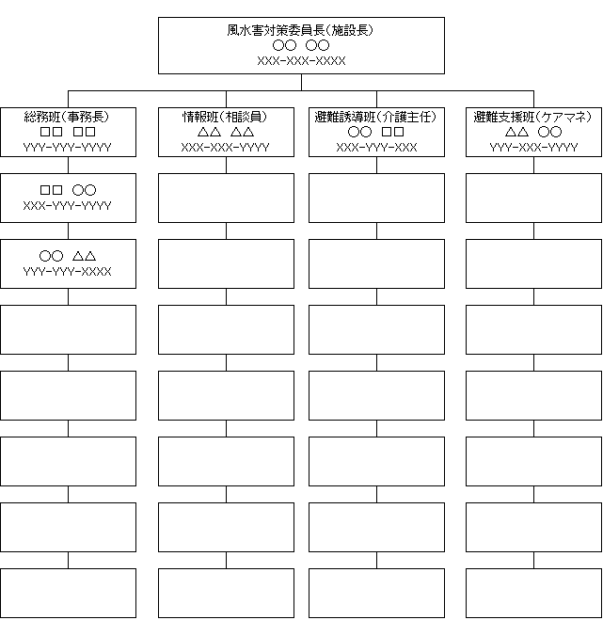
11 緊急時連絡先一覧の作成
災害時等において連絡が必要となる関係機関等を記載した緊急時連絡先一覧を整備
し、施設内の事務室、各階の介護・看護ステーションなど、職員誰もが確認できる場
所に掲示します。
【緊急時連絡先一覧（イメージ）】
№ | 分類 | 緊急時連絡先 | 電話番号
１ | 消防 | ○○消防署 | ×××-×××-××××
２ | 警察 | ○○警察署
３ | 行政 | ○○市（町）○○課
４ |  | ○○市（町）○○課
５ | 医療機関 | ○○病院
６ |  | ○○クリニック
７ | 電気 | ○○電力○○支店
８ |  | ○○工務店
９ | ガス | ○○ガス○○支店
10 |  | ○○工務店
11 | 水道 | ○○市（町）水道局
12 | 自治会 | ○○○○氏
13 | 民生委員・児童委員 | ○○○○氏
14 | 近隣住民 | ○○○○氏
15 |  | ○○○○氏
16 | 近隣の介護事業所 | 特養○○
17 |  | 老健○○
18 | ボランティア | ○○○○氏
19 |  | ○○○○氏

12 利用者家族等への連絡体制の整備
被災状況によっては、利用者の家族に連絡することや利用者の家族に介護を依頼す
ることも想定されます。そのため、事前に家族と連絡方法を取り決めておくほか、利
用者の引き取りについても入所時に説明しておきます。
また、それを利用者台帳（利用者一覧）として管理・保存し、緊急時には介護主任
（ユニットリーダー）以上が閲覧できるようにしておきます。
13 関係機関（自治体、関係団体等）との連携体制
自治体や関係機関などの連絡先や連絡方法は、「11緊急時連絡先一覧の作成」のと
おり緊急連絡先として事業所内の目立つところに掲示しますが、より的確な救援や支
援を受けるため、○○○○や○○○○などを通して、平常時から、消防や警察、市
（町）、関係団体等に、本施設の状況を理解してもらうなどして、連携関係を構築・
強化します。
14 地域との交流を通じた連携
利用者の避難や浸水状態・孤立状態が一定期間継続するような際や復旧活動の際に
は、地域の方々の支援が何よりも重要であることから、自治会に加入し、地域のお祭
りやバザーなどの行事に積極的に参加するほか、地域の行事を施設に受け入れること
とします。
このような地域との交流を通して、近隣住民や地元の自治会（自主防災組織）、民
生委員・児童委員などとの連携を強めます。
加えて、日頃から医療機関、他の高齢者施設などとの連携も図り、緊急時の協力体
制を確立します。
なお、これらは、緊急時連絡先一覧（「11緊急時連絡先一覧の作成」参照）として
整備し、施設内の事務室、各階の介護・看護ステーションなど、職員誰もが確認でき
る場所に掲示します。
15 風水害に係る研修の実施
職員を対象に、風水害に係る基礎知識や職員としての心構えなど、風水害対策研修
（教育）を年１回実施します。
16 風水害対応訓練の実施
利用者を、避難先である○○○へ安全に移動させられるよう、また、負傷者への応
急手当等を確実に実施できるよう、更には、職員個々が定められた役割を確実に実施
し被害を最小限に留められるよう、近隣住民や消防などの協力を得て、水害災害（土
砂災害、浸水被害）を想定した防災訓練を年２回以上実施します。うち１回は夜間の
被災を想定したものとします。
このような訓練で得られた経験を風水害対策委員会で検証し、より良い風水害対策
計画にするための見直しにつなげます。

第５ 被災のおそれがある場合の対応
１ 情報の収集
風水害対策委員会の委員長は、大型台風の接近など、風水害により被災するおそれ
がある場合には、情報班の班長に対し、大雨や洪水に係る情報の収集を指示します。
情報班は、指示に基づき、次の情報を収集します。
（1）大雨洪水注意報・警報、記録的短時間大雨情報、大雨特別警報
（2）近隣の河川の水位（水防団待機水位、氾濫危険水位、避難判断水位、氾濫危
険水位）及び氾濫情報
（3）避難準備・高齢者等避難開始、避難勧告、避難指示（緊急）情報
２ 災害に関する情報の入手方法
１に記載した情報は、次の機関などから入手します。
（1）宇都宮地方気象台（ホームページ）
（2）日本気象協会（ホームページ、テレビ、ラジオ）
（3）栃木県庁消防防災課（緊急防災メール）
（4）栃木県庁リアルタイム雨量河川水位観測情報（ホームページ）
（5）○○市役所・町役場（広報巡回車、防災放送、防災無線、サイレン）
（6）国土交通省防災情報提供センターリアルタイム雨量河川情報（ホームページ）
（7）国土交通省リアルタイム川の防災情報（ホームページ）
３ 施設周辺の点検
委員長は、風雨の強まりを受け、総務班の班長に対し、施設周辺の崖や水路などの
状況把握を指示し、総務班は、指示に基づき、施設周辺の崖や水路などの状況把握を
行います。ただし、氾濫のおそれがある河川等には近づきません。
また、避難誘導班の班長に対し、避難場所や避難経路の安全確保を指示し、避難誘
導班は、指示に基づき、避難場所や避難経路の安全確認や確保を行います。
４ 職員の招集・参集
委員長は、情報班から得られた情報や総務班から得られた施設周辺の情報を元に、
必要に応じ、総務班の班長に対し、「職員参集計画及び役割分担」に基づき、職員の
招集を指示します。
「職員参集計画及び役割分担」に基づき、各職員は（輪番制で緊急出勤要員とされ
ている職員は）、出勤します。
５ 土のうや止水板の設置
委員長は、避難支援班の班長に対し、窓を確実に閉鎖するとともに、窓ガラスなど
の飛散防止措置をとるよう指示します。
避難支援班は、窓を閉鎖するとともに、窓ガラスなどの飛散防止措置を行います。
また、委員長は、避難誘導班の班長に対し、玄関と通用口へ土のうと止水板の設置
を指示します。
避難誘導班は、玄関と通用口へ土のうと止水板を設置します。
６ 避難準備の決定
委員長は、情報班から得られた情報や総務班から得られた施設周辺の情報などから、
避難準備の開始を決定し、職員に避難準備の開始を命じます。
各職員は、避難の開始に向け、利用者の移動準備や物品の持ち出し準備、避難誘導
に向けた準備、避難に使う送迎車の玄関前横付けなどを開始します。
７ 避難の決定
委員長は、避難準備・高齢者等避難開始や避難勧告、避難指示（緊急）が出された
場合には、速やかに避難を決定します。
また、それらが出される以前であっても、情報班から得られた気象情報などや総務
班から得られた施設周辺の情報などから、避難の開始を決定し、職員に避難を指示し
ます。
８ 避難を開始する時期、判断基準
避難を開始する時期、判断基準は次のとおりとします。
【避難を開始する時期、判断基準】土砂災害
避難準備・高齢者等避難開始が出された。
崖から水が流れ出す、吹き出す。
崖に割れ目が見える、小石がバラバラと落ちてくる。
崖の樹木が傾く・倒れる、倒れる音がする。
地鳴りがする。
○○○○。

【避難を開始する時期、判断基準】浸水被害
避難準備・高齢者等避難開始が出された。
近隣の河川が短時間で危険水位を超え、強い雨が降り続いている。
堤防の川側が崩れだしている。
堤防にヒビが入っている。
堤防の近くや側面から水が漏れだしている。
○○○○。

９ 避難の実施
避難先は、福祉避難所である（姉妹施設である、協力関係にある）○○○○ですが、
気象条件や避難経路上の不都合により○○○○への避難が困難あるいは危険と判断さ
れる場合は、本施設より堅固な造りである同一敷地内の○○○○（より安全性が高い
２階の○○○○と３階の○○○○）に避難します。
【○○○○（他施設等）への避難の場合（基本）】
（1）避難先への連絡
総務班は、避難先に対し、避難の開始を連絡するとともに、利用者の受入につ
いて協力を依頼します。
（2）関係機関への連絡
市（町）や関係団体などにも避難の実施を連絡するとともに、必要に応じて自
治会や近隣住民に応援を依頼します。
（3）避難開始の職員への周知
総務班は、施設内の全職員に対し、○○（館内放送など）を利用して、避難の
開始を連絡します。
（4）避難体制の見直し
職員自宅の被災あるいは施設へ向かう途上の川の増水などにより、この計画で
定められた体制がとれない場合、職員配置等の見直しを行います。
また、自治会や近隣住民に具体的な支援を依頼します。
（5）避難開始の利用者への周知
避難支援班は、（各居室を回り）利用者の容態や全員そろっているかなどを確認
するとともに、利用者に対して避難の開始を説明します。
（6）避難の開始
避難支援班は、手順に従い、利用者の容態に合わせ、予め定められた移動手段
（徒歩・車いす、ストレッチャー）により、利用者を玄関前に移動させます。
玄関には、送迎車○台を用意し、○○○（計画で定められた外部の避難場所）
への避難を開始します。
（7）避難誘導の開始
避難誘導班は、下表・配置図の誘導ポイントに分散し、避難する利用者や支援
する職員の誘導にあたります。
なお、各ポイントに分散した避難誘導班員は、担当するエリアの利用者の避難
状況を把握し、全員避難したと判断される段階になったら、残された利用者が居
ないか居室やトイレ等の点検を行います。その上で自らも避難します。
【避難誘導班の配置箇所】
配置場所 | 概 要
○○○１階 | ・エレベーター前  ・玄関前（避難用車両への乗車も支援する。）  ・○○○（間違えやすい場所、危険性のある場所、避難に手伝いが必要となる場所など）
○○○２階 | ・エレベーター前  ・ホール前  ・○○○（間違えやすい場所、危険性のある場所、避難に手伝いが必要となる場所など）
○○○との渡り廊下
【配置図（例：○○へ避難の際の玄関までの誘導員配置）】
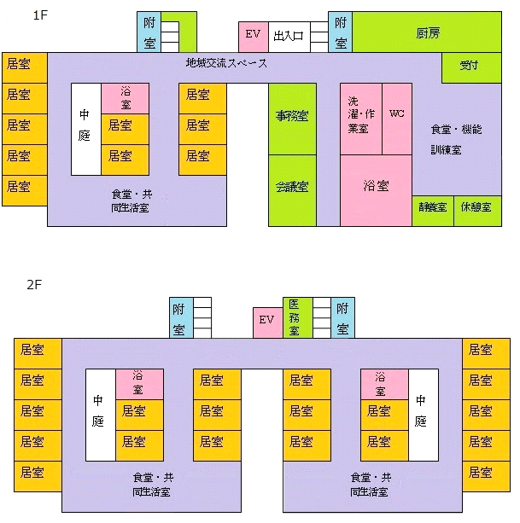

（8）救護活動の開始
救護班は、予め定められた医薬品や衛生用品を用意し、２班に分かれ、避難先及び本施設で、避難する利用者の容態管理や怪我の応急措置にあたります。
避難先での対応は救護班（Ａ）、本施設での対応は救護班（Ｂ）とします。（注．救護班を２班とする場合、風水害対応計画の班編成の際にその旨を明確化しておきます）
（9）物資の移動
物資班は、利用者の避難が終了した後、予め定められた手順に従い、送迎車で非常持出品などを避難場所へ移動させます。
（10）利用者数等の確認（避難終了後）
避難支援班は、利用者の避難終了後、避難完了者数を数え、避難できていない利用者がいないか確認した上で、結果を委員長に報告します。
救護班は、負傷者や容態に変化のあった利用者数を確認し、委員長に報告します。
（11）利用者家族への連絡（避難終了後）
委員長は、利用者や職員の避難終了や容態を確認した後、各班長（避難支援班を除く。）対し、利用者ごとに利用者一覧に記載された方法で、利用者の家族への連絡するよう指示します。
連絡を命じられた班長は、各班員に対し、誰がどの入所者の関係者に連絡するか具体的に指示し、各班員は、利用者の容態や避難先などを利用者の家族へ連絡します。
【○○○○（他施設等）への避難が困難で、同一敷地内の○○○や本施設の上層階へ
避難する場合】
（1）避難先への連絡（注．同一敷地内の他の施設へ避難する計画の場合のみ記載）
総務班は、避難先に対し、避難の開始を連絡するとともに、利用者の受入について協力を依頼します。
（2）避難体制の見直し
職員自宅の被災あるいは施設へ向かう途上の川の増水などにより、この計画で定められた体制がとれない場合、職員配置等の見直しを行います。
また、自治会や近隣住民に支援を依頼します。
（3）避難開始の職員への周知
総務班は、施設内の全職員に対し、○○（館内放送など）を利用して、避難の開始を連絡します。
（4）避難開始の利用者への周知
避難支援班は、（各居室を回り）利用者の容態や全員そろっているかを確認するとともに、利用者に対して避難の開始を説明します。
（5）避難の開始
【○○○○（同一敷地内の他の施設）へ避難の場合】
避難支援班は、手順に従い、利用者の容態に合わせ、予め定められた移動手段（徒歩・車いす、ストレッチャー）により、利用者を○○○（計画で定められた敷地内の他の事業所）への移動を開始します。
【本施設の２階（３階）へ避難の場合】
避難支援班は、予め定められた移動手段（徒歩・車いす、ベッド）により、利用者の施設内の安全な○○○への移動を開始します。
（6）避難誘導の開始
避難誘導班は、予め定められた下表・配置図の誘導ポイントに分散し、避難する利用者や支援する職員の誘導にあたります。
なお、避難誘導班は、利用者の避難が終了したと判断された段階で、残された利用者が居ないか居室やトイレ等の点検を行います。
【避難誘導班の配置箇所】
配置場所 | 概 要
○○○１階 | ・エレベーター前  ・玄関前  ・○○○（間違えやすい場所、危険性のある場所、避難に手伝いが必要となる場所など）
○○○２階 | ・エレベーター前  ・ホール前  ・○○○（間違えやすい場所、危険性のある場所、避難に手伝いが必要となる場所など）
（7）避難の開始配置図（例：○○（同一敷地内他施設）へ避難の際の誘導員配置）

（8）配置図（例：２階へ避難の際の誘導員配置）

（9）救護活動の開始
救護班は、予め定められた医薬品や衛生用品を用意し、避難する利用者の容態管
理や怪我の応急措置にあたります。
（10）物資の移動
物資班は、事前に定められた非常持出品や寝具、衣類、水、食料、ベッド、車い
すなどを、（○○○○（避難先施設名）の）２階の○○ユニットの共同生活室へ移動
させます。
なお、状況に応じ、避難活動を支援します。
（11）利用者数等の確認（避難終了後）
避難支援班は、利用者の避難終了後、避難完了者数を数え、避難できていない利
用者がいないか確認した上で、結果を委員長に報告します。
救護班は、負傷者や容態に変化のあった利用者数を確認し、委員長に報告します。
（12）利用者家族への連絡（避難終了後）
委員長は、利用者の避難終了や容態を確認した後、各班長（避難支援班を除く。）
対し、利用者ごとに利用者一覧に記載された方法で、利用者の家族への連絡するよ
う指示します。
連絡を命じられた班長は、各班員に対し、誰がどの入所者の関係者に連絡するか
具体的に指示し、各班員は、利用者の容態や避難先などを利用者の家族へ連絡しま
す。

第６ 避難中の対応
避難中の利用者に対しては、全看護職員・介護職員が交代でケアにあたり、水分や
栄養の小まめな補給、小まめなトイレ誘導、保温、検温、声かけ、プライバシーに配
慮した更衣や排せつ支援などにより、身体的不調の予防や不安感の除去に努めます。

第７ 被災後の対応
１ 後片付けや点検
（1）後片付け
浸水が引いた後、施設長（管理者）は、障害物の除去など、被災の後片付けを指示し、職員はそれを行います。
（2）専門家による建物点検
施設に破損が見られる場合、施設長（管理者）は、専門家による応急危険度の調査や復旧に向けた調査を依頼します。
（3）設備点検
職員は、電気、ガス、水道等の機能を点検します。
設備に破損等が見られる場合、委員長は、専門家による調査を依頼します。
なお、この場合、専門家による点検・修理が終了するまで、当該設備を起動させません。
２ 他施設への利用者受入要請
施設の復旧に一定の時間を要し、適切な介護サービスを提供できないと判断される
場合、施設長（管理者）は、県や市（町）、関係団体（具体的な名称を記載）、利用者
の家族等の理解と協力を得て、利用者を他の施設へ移送させ、施設が復旧するまでの
間のサービス提供を依頼します。

